第１号様式（第２条関係）
公共下水道工事施工承認申請書
（民地内、公桝のみ）
年 月 日

公共下水道管理者 越谷市長 宛

申請者 住 所
氏 名 印
電 話

公共下水道の施設に関する工事等について、下水道法第１６条に規定する承認を受けたいので下記のとおり申請します。
記

施工場所 | 越谷市
目的 |  | □本管布設 □取付管布設  □公共桝交換 □その他
工事の概要
工事期間 | 年 月 日 ～ 年 月 日
施工業者 | 住 所 電話  名 称 印 工事責任者氏名  指定番号：
添付図書 | 案内図、平面図、縦断面図、構造図、標準断面図、使用材料一覧、  工事施工計画書、迂回路図、承諾書、開発行為許可書の写し、公図、  その他市長が必要と認める書類（現況写真全景、公桝内）
備考
- ２部提出すること
上記の申請に基づき、別添のとおり条件を附して承認してよろしいでしょうか。
課 長 | 副課長 | 副課長 | 主 幹 | 主 査 | 担 当 | 合 議 | 承認番号
 |  |  |  |  |  |  | 起案日
 |  |  |  |  |  |  | 決裁日
調査内容
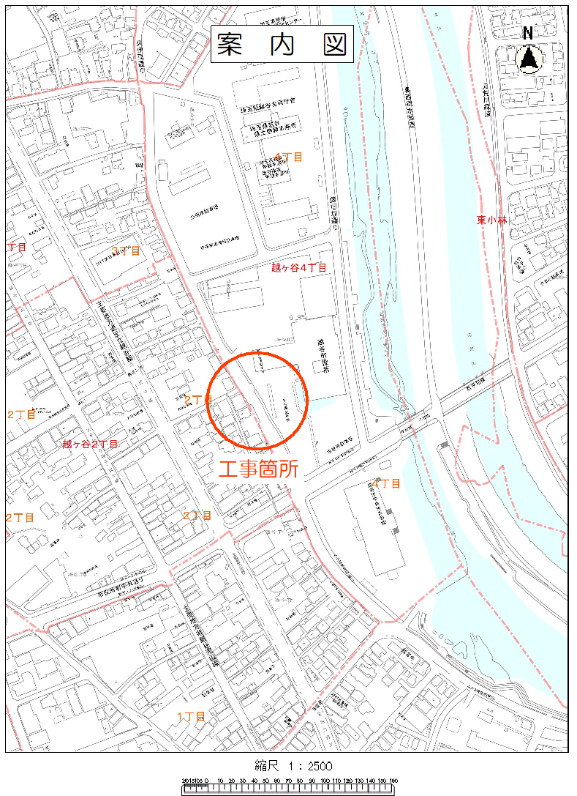

平 面 図（例）

取付管延長
L＝4.20ｍ

既設公共汚水桝交換
コンクリートφ４５０
VUφ３００に交換
H＝1.20ｍ

上流マンホール
からの距離
L＝9.62ｍ

使用材料一覧（参考）

(公共桝・ふた) | 規格 |  | インバート型 | 製造メーカー
(公共桝・ふた) | 受口－差口 | 桝口径 | インバート型 | 製造メーカー
最終桝 | φ100-φ150 | φ300 | 横型45°三方向合流 | 〇〇〇〇㈱
越谷市型ふた | － | φ300 | － | 〇〇〇〇㈱

製品名 | 規格 | 製造メーカー
可とう支管 | φ200 –φ150 | 〇〇〇〇㈱
塩ビ管、接手、曲管 | φ150 | 〇〇〇〇㈱

現況写真（例）
現況（全景）
現況
（公共汚水桝内部）
※溜まりの有無を確認
※既存の有無を確認

構造図（例）

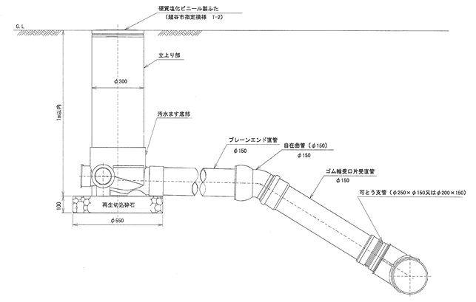

第４号様式（第６条関係）
令和 年 月 日

公共下水道管理者 越谷市長 宛

届出者 住 所
氏 名 印
電 話

工 事 完 了 届

さきに承認を受けた公共下水道工事（承認番号 令和 年 月 日指令第 号）が下記のとおり完了しましたので届け出ます。

記 （道路占用番号： ）

施工場所 | 越谷市
施工業者 | 住 所 電話  名 称 印 工事責任者氏名  指定番号：
工事着工年月日 | 令和 年 月 日
工事完了年月日 | 令和 年 月 日
添付図書 | しゅん工図（１部）、工事写真、その他

上記の届出に基づき検査した結果、次のとおりでありました。

課 長 | 副課長 | 副課長 | 主 幹 |  | 主 査 | 担 当 |  | 合 議 | 整理番号
 |  |  |  |  |  |  |  |  | 起 案
 |  |  |  |  |  |  |  |  | 決 裁
検査年月日 |  | 年 月 日 |  |  |  |  | 検査結果 |  |  | 合 ・ 否
再検査年月日 |  | 年 月 日 |  |  |  |  | 検査結果 |  |  | 合 ・ 否
検査員及び  立会人氏名 |  | 下水道事業課 |  | 施工業者 |  |  | 下水道台帳の調製 |  |  |  | □

